**ΦΥΛΛΟ ΕΡΓΑΣΙΑΣ**

**Π.Γ. Αγίων Αναργύρων**

**Πληροφορική Γ’ Γυμνασίου**

**Ενότητα 2 – Προγραμματισμός με τη χελώνα της Python**

**Φ.Ε.: Σύνθετα Σχήματα**

**Ενδεικτικές Λύσεις**

**Εισαγωγή:**

Οι λύσεις των ασκήσεων που ακολουθούν αφορούν τις ασκήσεις από το Φύλλο Εργασίας “**Σύνθετα Σχήματα**” και είναι **ενδεικτικές**. Αυτό σημαίνει ότι δεν είναι οι μοναδικές ούτε οπωσδήποτε οι βέλτιστες, είναι όμως στο πνεύμα όσων συζητήσαμε στο μάθημα.

**Σημείωση:** Το σύμβολο ‘**#**’ δηλώνει ότι το κείμενο που ακολουθεί στη γραμμή είναι επεξηγηματικό σχόλιο για τους προγραμματιστές και όχι εντολές του προγράμματος, συνεπώς το πρόγραμμα μετάφρασης το αγνοεί.

**1. Ανεμόμυλος:**

**from** turtle **import** * #εισαγωγή βιβλιοθήκης turtle

t = Turtle() #δημιουργία χελώνας (με όνομα t)

t.speed(0) #μέγιστη ταχύτητα κίνησης χελώνας

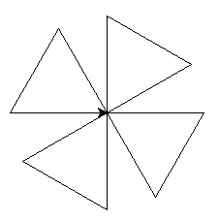t.pd() #ενεργοποίηση στυλό χελώνας

#ανεμόμυλος

**for** j **in range**(4):

#τρίγωνο

**for** i **in range**(3):

t.fd(100)

t.rt(120)

t.rt(90)

**Παραλλαγή:** Ανεμόμυλος με μεταβλητό μήκος και μεταβλητό αριθμό φτερών:

**from** turtle **import** *

t = Turtle()

t.speed(0)

t.pd()

#εισαγωγή πλήθους φτερών ανεμόμυλου

blades = **int**(**input**("Πόσα φτερά θα έχει ο ανεμόμυλος; "))

#εισαγωγή μήκους φτερών ανεμόμυλου

length = **float**(**input**("Τι μήκος θα έχει κάθε φτερό; "))

#ανεμόμυλος

**for** j **in range**(blades):

#τρίγωνο

**for** i **in range**(3):

t.fd(length)

t.rt(120)

t.rt(360 / blades)

**2. Σταυρός**

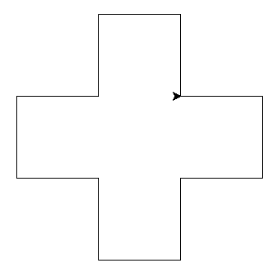

**from** turtle **import** *

t=Turtle()

t.speed(0)

t.pd()

#σταυρός

**for** j **in range**(4):

#πόρτα

**for** i **in range**(3):

t.fd(100)

t.rt(90)

t.rt(180)

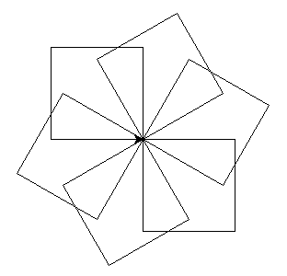**3. Πολλά τετράγωνα (Τετραγωνομανία)**

**from** turtle **import** *

t=Turtle()

t.speed(0)

t.pd()

#τετραγωνομανία

**for** j **in range**(6):

#τετράγωνο

**for** i **in range**(4):

t.fd(100)

t.rt(90)

t.rt(60)

**Παραλλαγή:** Τετραγωνομανία με μεταβλητό μήκος και μεταβλητό αριθμό τετραγώνων:

**from** turtle **import** *

t = Turtle()

t.speed(0)

t.pd()

#εισαγωγή πλήθους τετραγώνων τετραγωνομανίας

squares = **int**(**input**("Πόσα τετράγωνα θα έχει η τετραγωνομανία; "))

#εισαγωγή μήκους τετραγώνων

length = **float**(**input**("Τι μήκος θα έχει κάθε τετράγωνο; "))

#τετραγωνομανία

**for** j **in range**(squares):

#τετράγωνο

**for** i **in range**(4):

t.fd(length)

t.rt(90)

t.rt(360 / squares)

**4. Μπάλα**

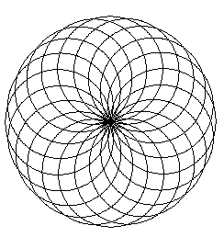

**from** turtle **import** *

t=Turtle()

t.speed(0)

t.pd()

#μπάλα

**for** j **in** **range**(20):

#κύκλος

**for** i **in range**(360):

t.fd(1)

t.rt(1)

t.rt(18)

**5. Πολλοί Ανεμόμυλοι**

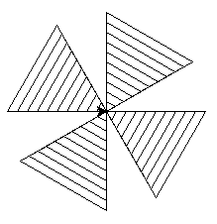**from** turtle **import** *

t=Turtle()

t.speed(0)

t.pd()

#πολλοί ανεμόμυλοι

length = 10

**for** k **in range**(10):

#ανεμόμυλος

**for** j **in range**(4):

#τρίγωνο

**for** i **in range**(3):

t.fd(length)

t.rt(120)

t.rt(90)

length = length + 10 #εναλλακτικά: length += 10

**Παραλλαγή:** Πολλοί Ανεμόμυλοι με χρήση της μεταβλητής length ως μετρητή των επαναλήψεων

**from** turtle **import** *

t=Turtle()

t.speed(0)

t.pd()

#πολλοί ανεμόμυλοι

#χρήση της μεταβλητής length ως μετρητή των επαναλήψεων

**for** length **in range**(10, 101, 10):

#ανεμόμυλος

**for** j **in range**(4):

#τρίγωνο

**for** i **in range**(3):

t.fd(length)

t.rt(120)

t.rt(90)

**Παραλλαγή:** Πολλοί Ανεμόμυλοι με μεταβλητό πλήθος τριγώνων στο φτερό και μεταβλητό βήμα αύξησης του μήκους των τριγώνων

**from** turtle **import** *

t=Turtle()

t.speed(0)

t.pd()

#εισαγωγή πλήθους τριγώνων σε κάθε φτερό

triangles = **int**(**input**("Πόσα τρίγωνα θα έχει το φτερό του ανεμόμυλου; "))

#εισαγωγή βήματος αύξησης του μήκους των τριγώνων

increment = **float**(**input**("Ποιο είναι το βήμα αύξησης του μήκους των τριγώνων; "))

#πολλοί ανεμόμυλοι

length = 10

**for** k **in range**(triangles):

#ανεμόμυλος

**for** j **in range**(4):

#τρίγωνο

**for** i **in range**(3):

t.fd(length)

t.rt(120)

t.rt(90)

length = length + increment #εναλλακτικά: length += increment